Охорона водних ресурсів
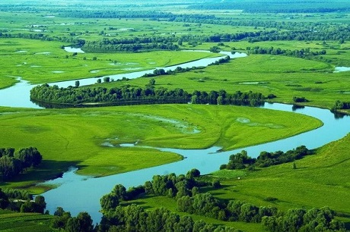
Водні ресурси – обсяги поверхневих, підземних і морських вод відповідної території.
Наш регіон за рік з природних джерел забирає 200 млн. мᶾ водних ресурсів. Кіровоградська область втрачає при транспортуванні 6 млн мᶾ води. Втрата води при транспортуванні – втрата води від місця забору до місця споживання (використання) на випаровування, фільтрування та інше. Втрати води у водопровідних мережах підприємств водопровідно-каналізаційного господарства області до поданої води в мережі складали у 2018 році – 31,7%. Разом з тим, використання свіжої води на питні й санітарно-гігієнічні потреби куб.м на одну особу (19 куб.м/особу) менше від загальноукраїнського (29,6 куб.м/особу), до централізованого водопостачання має доступ 21,8% сільського і 81,4% міського населення (по Україні 24,2% і 89,4% відповідно).
Скид забруднюючих речовин підприємств промисловості та комунального господарства, а також стоки з сільськогосподарських територій і територій, зайнятих сміттєзвалищами мають значний негативний вплив на водні об’єкти. Значна частина водних об’єктів України характеризується високим ступенем забруднення і низькою якістю води.
За результатами позапланової перевірки дотримання вимог природоохоронного законодавства водоканалу "Дніпро-Кіровоград" було встановлено, що в період з 1 січня 2019 по 31 грудня 2019 Кропивницьким ВКГ здійснювався скид недостатньо очищених зворотних вод у річку Інгул, Знам’янським ВКГ – у річку Інгулець, Марто-Іванівським КОС Олександрійським ВКГ – у річку Інгулець, Смолінським ВКГ – у річку Кільтень, Семенівським КОС Олександрійського ВКГ – у річку Бешка.
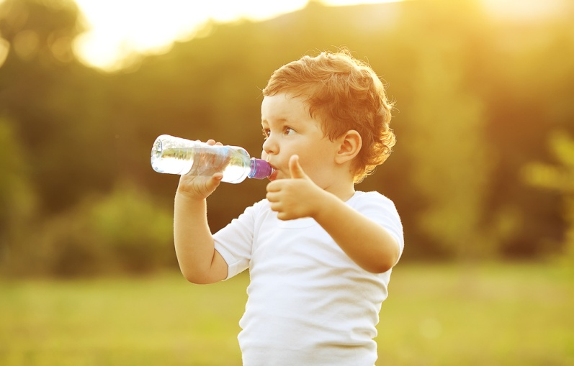
Пред’явлено претензію про відшкодування збитків нанесених державі внаслідок скиду недостатньо очищених зворотних вод в сумі 189 183,42 грн., яку направлено суб’єкту господарювання для добровільної сплати.
Основні чинники забруднення підземних вод нашого регіону: мінералізація, пестициди, нітрати, аміак, нафтопродукти.
Для господарсько-питних потреб використовується тільки 41% відсоток добутих підземних вод. Тобто підземні джерела після дослідження їх фізико-хімічних показників та мікрофлори можуть стати резервом у забезпеченні регіону водою.
Як берегти воду?
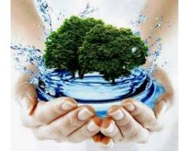
Вчасно ремонтувати крани.
Приймати душ, а не ванну. Але пам’ятати, що кожну хвилину, яку ти проводиш у душі використовується до 17 літрів води.
Вимикаючи кран під час чищення зубів, економиш 6 літрів води за хвилину.
Завантажувати пральну машинку на повну.
Готувати овочі на пару: менше використання води і більше вітамінів і поживних речовин в продуктах.
Дізнатися більше:
Книги
Вода: моя маленька енциклопедія / з пол. переказала М. Чорновіл. – К. : Егмонт Україна, 2010. – 38 с.: іл. – (Вінні).
Грущинська І. В. Гідросфера. Вода і водойми: енциклопедія для дітей / І. В. Грущинська, Н. С. Коваль. – Тернопіль: Навчальна книга – Богдан, 2014. – 176 с.: іл.
Кінько Т. А. Земля-планета спраги: кн. 1: Україна в контексті глобальної водної кризи / Т. А. Кінько, М. Т. Кінько. – К.: Літопис – ХХ, 2004. – 288 с.: іл.
Мізельська О. Під землею = Під водою : пер. з пол. І. та О. Духів / О. Мізельська, Д. Мізельський. – Львів: Вид-во Старого Лева, 2016. – 108 с.: іл.
Міронова С. С. Ріки, моря й океани. Уся вода на землі / С. С. Міронова. – Х.: Клуб семейного досуга, 2016. – 64 с.: іл. – (Популярна енциклопедія сучасних знань).
Сафронов Т. А. Екологічні основи природокористування / Т. А. Сафронов. – Львів: Новий Світ-2000, 2006. – 248 с.
Саан А. 101 експеримент із водою: научно-популярная литература / А. Саан; іл. Ш. Вагнер. – Х.: Ранок, 2012. – 132 с.: іл.
Синичкін, А. Пригоди дельфінчика та його друзів [Текст]: природний світ водоймищ / А. Синичкін, К. Конфеткіна. – Донецьк: Кредо, 2011. – 64 с.: іл. – (Прогулянки навколо світу).
Цікаві експерименти з водою / пер. з англ. – Х.: Ранок, 2013. – 24 с.: іл. – (Цікаві експерименти).
Публікації
Безпалько Наталія. «Планета захворіла»: усний екологічний журнал у 4 класі / Н. Безпалько // Початкова школа. – 2019. – № 11. – С. 40-43.
Касьянюк Л. П. Блакитне око води / Л. П. Касьянюк // Розкажіть онуку. – 2018. – № 4. – С. 23-24.
Маринець Наталка. Мер Кіровограда закликає не кидати пляшки в Інгул, бо той вийде з берегів / Наталка Маринець // Кіровоградська правда. – 2017. – 12 вересня. – С. 2.
Щербуха А. Я. Риби наших водойм / А. Я. Щербуха. – 2-е вид., доповн. – К.: Рад. школа, 1987. – 159 с.
Ресурси Інтернет
В яких овочах найбільше води? [Електронний ресурс] // Аkvantis: [веб-сайт]. – Електрон. дані. – Режим доступу: https://www.akvantis.com.ua/ua/stati-i-obzory/v-kakih-ovoschah-bolshe-vsego-vody . – (Дата звернення 3.06.2020). – Назва з екрана. – Мова укр.
Державна екологічна інспекція у Кіровоградській області пред'явила претензію до ОКВП «Дніпро-Кіровоград» [Електронний ресурс] // Державна екологічна інспекція у Кіровоградській області: [веб-сайт]. – Електрон. дані. – Режим доступу: https://kir.dei.gov.ua/. – (Дата звернення 3.06.2020). – Назва з екрана. – Мова укр.
Малі річки та їх охорона [Електронний ресурс] // Екологія: Право: Людина: [веб-сайт]. – Електрон. дані. – Режим доступу: https://www.akvantis.com.ua/ua/stati-i-obzory/v-kakih-ovoschah-bolshe-vsego-vody . – (Дата звернення 3.06.2020). – Назва з екрана. – Мова укр.
Охорона вод [Електронний ресурс] // Вікіпедія: вільна енциклопедія: [веб-сайт]. – Електрон. дані. – Режим доступу: https://uk.wikipedia.org/wiki/Охорона_вод. – (Дата звернення 3.06.2020). – Назва з екрана. – Мова укр.

